Информация о проведении
муниципального этапа соревнований по мини-футболу в рамках общероссийского проекта «Мини-футбол в школу» среди юношей 2008-2009 г.р.
23-24 ноября 2019 года в ФОКе п.Ивня проходил муниципальный этап соревнований по мини-футболу в рамках общероссийского проекта «Мини-футбол в школу» в младшей возрастной группе.
В соревнованиях приняли участие команды Ивнянской СОШ№1, Новенской, Курасовской, Верхопенской, Вознесеновской, Сафоновской и Кочетовской школ. После жеребьевки команды были поделены на 2 группы и играли по круговой системе.

1 место со счетом 5:2 заняли игроки Ивнянской СОШ№1обыграв команду из Верхопенья, в матче за третье место со счетом 1:0 кочетовские школьники обошли вознесеновцев. Лучшими игроками признаны: Дементьев Антон (Кочетовская СОШ), Черевко Тихон (Вознесеновская СОШ), Гайдуков Дмитрий (Ивнянская СОШ№1), Резанов Владислав (Верхопенская СОШ).

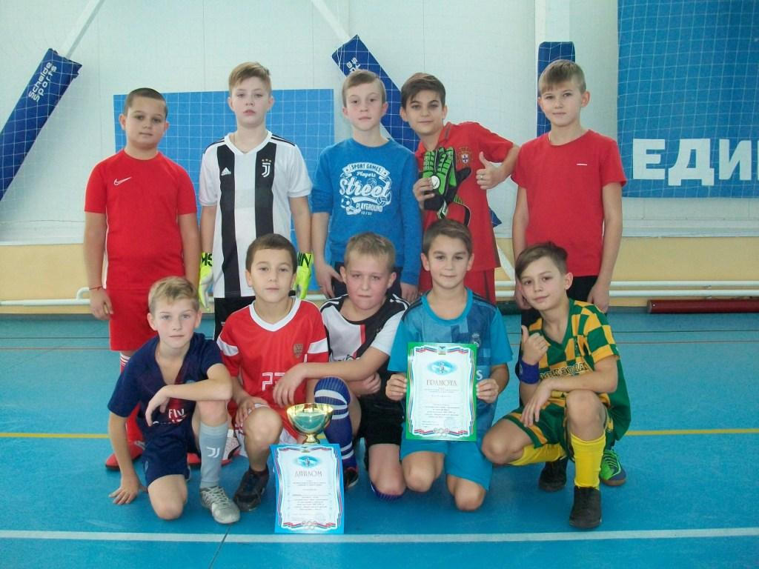

Команда – победительница награждена кубком и грамотой отдела физической культуры и спорта администрации Ивнянского района, команды – призеры и лучшие игроки - грамотами отдела физической культуры и спорта администрации Ивнянского района.

